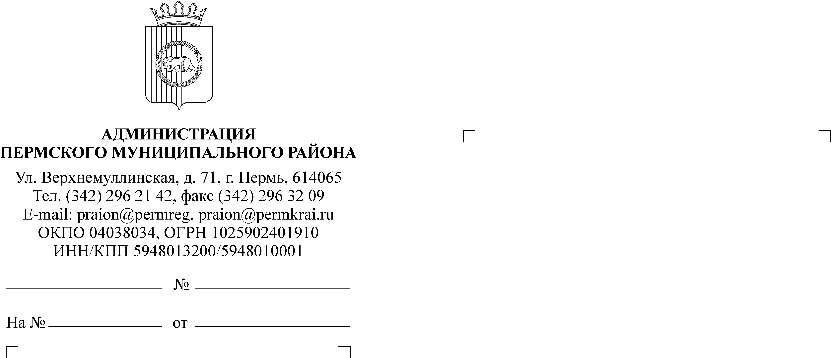

Редакция газеты «Нива»
КОМИТЕТ
ИМУЩЕСТВЕННЫХ ОТНОШЕНИЙ
АДМИНИСТРАЦИИ ПЕРМСКОГО
МУНИЦИПАЛЬНОГО РАЙОНА
614065, г. Пермь, ул. Верхнемуллинская, д. 71,
Тел. (342) 296-21-51, 296-21-12
Тел/факс 296-23-35
Просим опубликовать в газете за 16 февраля 2012 года поправку следующего содержания:
Поправка
Комитет имущественных отношений администрации Пермского муниципального района извещает об отказе в проведении аукциона назначенного на 17.02.2012 (объявление опубликовано в газете «Нива» от 12.01.2012г. № 1, стр. 5) по продаже права собственности. Основание: нарушение процедуры подачи информационного сообщения.
Комитет имущественных отношений администрации Пермского муниципального района вносит изменение в информационное сообщение о дате проведении аукциона по продаже земельных участков в собственность, назначенного на 24.02.2012 года, публикованное в газете «Нива» от 18 января 2012 года № 2, стр.6 следующего содержания: в предложении «заявки принимаются с 23 января 2012 года по 17 февраля 2012 года» вместо слов «17 февраля 2012 года» читать «14 марта 2012 года». В предпоследнем абзаце информационного сообщения вместо слова «22 февраля 2012 года» читать «15 марта 2012 года». В последнем абзаце информационного сообщения вместо слова «24 февраля 2012 года» читать «16 марта 2012 года».
-------------------------------------------------------------------------------------------------------
Комитет имущественных отношений администрации Пермского муниципального района вносит изменение в информационное сообщение о дате проведении аукциона по предоставлению земельных участков в аренду, назначенного на 24.02.2012 года, опубликованное в газете «Нива» от 18 января 2012 года № 2, стр.7 следующего содержания: в предложении «заявки принимаются с 23 февраля 2012 года по 17 февраля 2012 года» вместо слов «17 февраля 2012 года» читать «14 марта 2012 года».
По лоту № 3,11 Комитет имущественных отношений администрации Пермского муниципального района извещает об отказе в проведении аукциона по предоставлению земельных участков в аренду назначенного на 24.02.212 г. опубликованное в газете «Нива» от 18 января 2012 года № 2, стр.7. Основание: нарушении процедуры подачи информационного сообщения. Срок заключения договора аренды земельного участка - в течении 5 рабочих дней с момента подписания протокола о результатах торгов, вместо слов «до 29.01.2012г» читать «до 20.03.2012г». В предпоследнем абзаце информационного сообщения вместо слова «22 февраля 2012 года» читать «15 марта 2012 года». В последнем абзаце информационного сообщения вместо слова «24 февраля 2012 года» читать «16 марта 2012 года».
Комитет имущественных отношений администрации Пермского муниципального района вносит изменение в информационное сообщение о проведении конкурса по предоставлению земельных участков в аренду, назначенного на 02.03.2012 года, публикованное в газете «Нива» от 26 января 2012 года № 3, стр.5 следующего содержания: по лоту № 2 в адресе земельного участка вместо слов «п. Чуваки» читать п. Кукуштан», в предложении «заявки принимаются с 30 января 2012 года по 24 февраля 2012 года» вместо слов «24 февраля 2012 года» читать «29 февраля 2012 года».
-------------------------------------------------------------------------------------------------------
Комитет имущественных отношений администрации Пермского муниципального района вносит изменение в информационное сообщение о проведении аукциона по предоставлению земельных участков в собственность, назначенного на 02.03.2012 года, публикованное в газете «Нива» от 26 января 2012 года № 3, стр.7 следующего содержания: в предложении «заявки принимаются с 30 января 2012 года по 24 февраля 2012 года» вместо слов «24 февраля 2012 года» читать «29 февраля 2012 года». В предпоследнем абзаце информационного сообщения вместо слова «02 марта 2012 года» читать «01 марта 2012 года». В последнем абзаце информационного сообщения вместо слова «01 февраля 2012 года» читать «02 марта 2012 года».
-------------------------------------------------------------------------------------------------------
Комитет имущественных отношений администрации Пермского муниципального района вносит изменение в информационное сообщение о форме конкурса и дате проведении конкурса по предоставлению земельных участков в аренду, назначенного на 09.03.2012 года, опубликованное в газете «Нива» от 02 февраля 2012 года № 4, стр.7 следующего содержания: в предложении «заявки принимаются с 06 февраля 2012 года по 02 марта 2012 года» вместо слов «02 марта 2012 года» читать «14 марта 2012 года». Информационное сообщение о проведении конкурса по предоставлению земельных участков в аренду читать в следующей редакции « Информационное сообщение о проведении аукциона по предоставлению земельных участков в аренду 09.03.2012».Форма конкурса – открытая по форме подачи предложения по цене, шаг аукциона 5% от начального размера. Срок заключения договора аренды земельного участка - в течении 5 рабочих дней с момента подписания протокола о результатах торгов, до 20.03.2012г включительно. С инженерно-техническими условиями можно ознакомится по адресу: г. Пермь, ул. 1-я Красавинская, 61 (каб.1,2) в приемные дни: понедельник, среда, с 9-00 до 16-00, обед с 12-30 до 13-30. В предпоследнем абзаце информационного сообщения вместо слова «8 марта 2012 года» читать «15 марта 2012 года». В последнем абзаце информационного сообщения вместо слова «09 марта 2012 года» читать «16 марта 2012 года». По лоту № 4 Комитет имущественных отношений администрации Пермского муниципального района извещает об отказе в проведении конкурса по предоставлению земельных участков в аренду назначенного назначенного на 09.03.2012 года, опубликованное в газете «Нива» от 02 февраля 2012 года № 4, стр.7. Основание: нарушение процедуры подачи информационного сообщения.
-------------------------------------------------------------------------------------------------------
Комитет имущественных отношений администрации Пермского муниципального района извещает об отказе в проведении аукциона назначенного на 09.03.2012 (объявление опубликовано в газете «Нива» от 02.02.2012г. № 4, стр. 8) по предоставлению земельных участков в собственность. Основание: нарушение процедуры подачи информационного сообщения.
-------------------------------------------------------------------------------------------------------
Комитет имущественных отношений администрации Пермского муниципального района извещает об отказе в проведении аукциона назначенного на 16.03.2012 (объявление опубликовано в газете «Нива» от 09.02.2012г. № 5, стр. 7) по предоставлению земельных участков в собственность. Основание: нарушение процедуры подачи информационного сообщения.
-------------------------------------------------------------------------------------------------------
Комитет имущественных отношений администрации Пермского муниципального района извещает об отказе в проведении конкурса назначенного на 16.03.2012 (объявление опубликовано в газете «Нива» от 09.02.2012г. № 5, стр. 12) по предоставлению земельных участков в аренду. Основание: нарушение процедуры подачи информационного сообщения.

Председатель комитета Л.Г. Ведерникова

